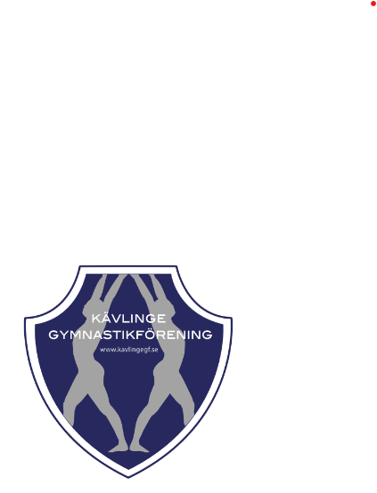**PROTOKOLL STYRELSEMÖTE**

Tid: 26e augusti 2024 kl.19:00

Plats: Korsbackahallen

**Närvarande**: Rickard Holgersson, Linda Carlsson, Frida Jönsson, Oliver Sjögren

**§ 1 Mötet öppnades**

**§ 2 Dagordning för mötet godkänns**

**§ 3 Föregående mötesprotokoll läses upp**

**§ 3a Går igenom öppna punkter från föregående möte**

**§ 4 Skrivelser**

LOK-stöd är sökt.

**§ 5 Rapporter / Budget**

Styrelsen får ta del av kontouppgifter.

**§ 6 Rapport från Verksamhetsansvarig**

Verksamhetsansvarig går igenom grupperna inför hösten.

**§ 7 Övrigt**

Årsmötet planeras in till den 13e oktober.

Juluppvisning inbokat till den 23e november.

Styrelsen beslutar att körersättning betalas ut till de ledare som bor över 5 km från hallen, och tar sig till hallen med motordrivet fordon eller har en biljett/ett kollektivtrafiks-kort som man själv bekostar. Använder man kollektivtrafiks-kort ska kvitto kunna visas upp. Vid samkörning ersätts endast en ledare.

**§ 8 Ordförande avslutar mötet**